проект
РОССИЙСКАЯ ФЕДЕРАЦИЯ Собрание представителей сельского поселения Садгород муниципального района Кинель-Черкасский Самарской области третьего созыва

РЕШЕНИЕ

от __________________ № ________

О внесении изменений в Правила землепользования и застройки

сельского поселения Садгород муниципального района

Кинель-Черкасский Самарской области, утвержденные решением Собрания представителей сельского поселения Садгород муниципального района Кинель-Черкасский Самарской области от 23.12.2013 № 55-2

В соответствии со статьей 33 Градостроительного кодекса Российской Федерации, пунктом 20 части 1 статьи 14 Федерального закона от 6 октября 2003 года № 131-ФЗ «Об общих принципах организации местного самоуправления в Российской Федерации», с учетом заключения о результатах публичных слушаний по проекту изменений в Правила землепользования и застройки сельского поселения Садгород муниципального района Кинель-Черкасский Самарской области от 03.02.2020, Собрание представителей сельского поселения Садгород муниципального района Кинель-Черкасский Самарской области, решило:
1. Внести следующие изменения в Правила землепользования и застройки сельского поселения Садгород муниципального района Кинель-Черкасский Самарской области, утвержденные Собранием представителей сельского поселения Садгород муниципального района Кинель-Черкасский Самарской области от 23.12.2013 № 55-2 (в редакции решения Собрания представителей сельского поселения Садгород муниципального района Кинель-Черкасский от 11.11.2015 № 2-4, от 26.12.2016 № 27-1, от 23.01.2017 № 1-2, от 25.09.2019 № 18-1 (далее по тексту - Правила)):
I. Изменить на карте градостроительного зонирования часть границы территориальной зоны Ж1» – зона застройки индивидуальными жилыми домами на зону «О2» – зона, размещения объектов социального и коммунально-бытового назначения, по адресу: Самарская область, Кинель-Черкасский район, п. Садгород, в районе ул. Ленинская, д.16, согласно приложению 1.
II. Внести изменения в карту градостроительного зонирования сельского поселения Садгород муниципального района Кинель-Черкасский Самарской области, согласно приложению 1.
III. Внести изменения в статью 29 Правил в пункте 6 таблицы – Максимальная площадь земельного участка для ведения личного подсобного хозяйства, кв.м. – значение «3000» заменить значением «5000».
2. Опубликовать настоящее решение в газете «Садгородские вести» и разместить на официальном сайте Администрации Кинель-Черкасского района в информационно – телекоммуникационной сети Интернет: https://.kinel-cherkassy.ru/ в течение десяти дней со дня издания.
3. Настоящее решение вступает в силу со дня официального опубликования.

Глава сельского поселения Садгород
муниципального района Кинель- Черкасский
Самарской области Т.Е.Зайцева

Председатель Собрания представителей
сельского поселения Садгород
муниципального района Кинель -Черкасский
Самарской области А.П.Тюрин

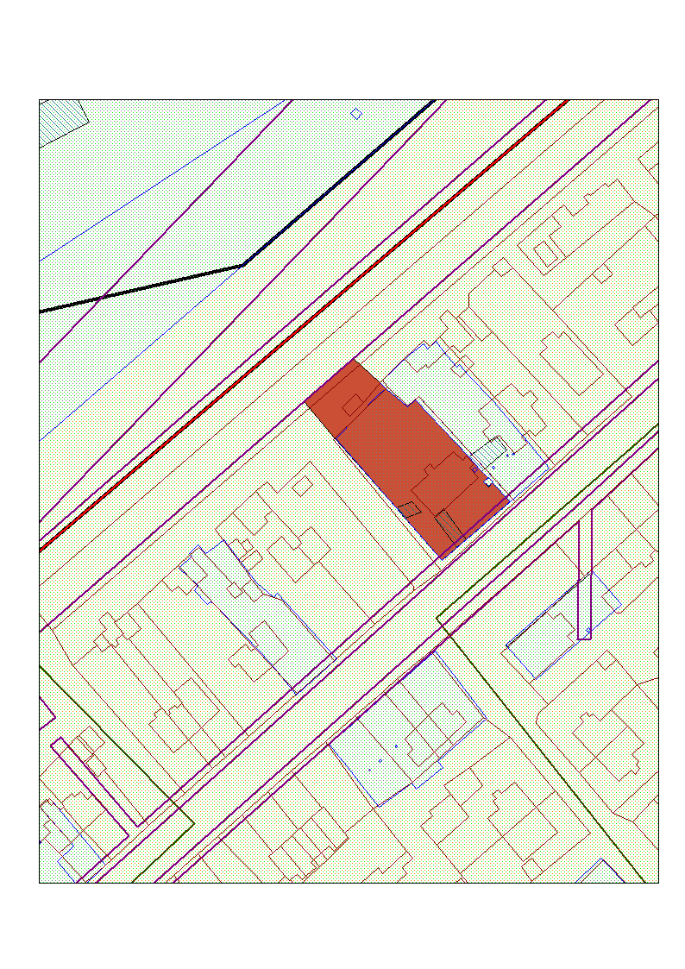
Приложение 1
к решению Собрания представителей сельского поселения Садгород от ____________________ № ______

КАТАЛОГ КООРДИНАТ
границ земельного участка

номер точек
1 908324,22 2 42274,38
2 908330,05 2 42268,93
3 908328,83 2 42267,71
4 908330,25 2 42266,30
5 908331,52 2 42267,57
6 908333,56 2 42265,68
7 908334,10 2 42265,17
8 908337,87 2 42261,67
9 908355,41 2 42245,37
10 908353,33 2 42243,08
11 908358,77 2 42236,41
12 908360,70 2 42234,38
13 908368,02 2 42226,27
14 908354,97 2 42211,30
15 908343,59 2 42220,87
16 908322,42 2 42239,42
17 908321,16 2 42240,54
18 908319,95 2 42241,54
19 908319,18 2 42242,26
20 908306,22 2 42253,62
21 908310,10 2 42258,15
22 908311,19 2 42259,37
23 908311,94 2 42260,15
24 908312,61 2 42261,02
1 908324,22 2 42274,38
ул. Ленина
Измененная часть карты градостроительного зонирования сельского поселения Садгород муниципального района Кинель-Черкасский Самарской области
п.Садгород
Измененная часть карты
Условные обозначения

